**Especificação e Modelagem de Software**

Entrega final da AEP – Atividade de Estudo Programado do curso de ADS – Análise e Desenvolvimento de Sistemas da Unicesumar campus Londrina

Londrina, junho de 2024

# ALUNOS

|  |  |
| --- | --- |
| **RA** | **Nome do Aluno** |
| 220271382 | JESSICA SANTOS |
| 220833352 | VINICIUS SANTOS |
| 220262512 | VINICIUS LOPES |
| 220136912 | RANYERI KORCZEL |

# OBJETIVO

O objetivo deste trabalho é apresentar a documentação da especificação e modelagem do software desenvolvido para o controle de estoque do curso de culinária oferecido pelo Clube das Mães Unidas. O software tem como finalidade facilitar a gestão eficiente dos ingredientes necessários para as aulas de culinária, garantindo assim o adequado abastecimento e a disponibilidade dos recursos para os participantes do curso.

# CONTEXTO

1. INTRODUÇÃO

O Clube das Mães Unidas, uma organização dedicada ao apoio e empoderamento de mulheres em comunidades carentes, oferece um curso de culinária como parte de suas atividades de capacitação. No entanto, a gestão dos ingredientes necessários para as aulas de culinária tem sido um desafio, muitas vezes resultando em falta de recursos ou excesso de desperdício. Diante dessa problemática, surge a necessidade de um software eficiente para o controle de estoque, que possa garantir o abastecimento adequado e a disponibilidade dos ingredientes essenciais para as participantes do curso. O objetivo deste projeto é desenvolver uma solução tecnológica que simplifique e otimize a gestão de estoque, permitindo assim que o Clube das Mães Unidas continue oferecendo um curso de culinária de qualidade, contribuindo para o desenvolvimento pessoal e profissional das mulheres envolvidas.

Palavras-chave: Controle de Estoque, Gestão de Recursos, Curso de Culinária, Software, Abastecimento.

2. DESENVOLVIMENTO

2.1. Referencial Teórico Para compreender a importância e os benefícios de um controle de estoque eficiente, é necessário revisar os conceitos fundamentais relacionados à gestão de estoque e suas implicações nas organizações.

2.1.1. Importância do Controle de Estoque A gestão eficaz do estoque é crucial para evitar a falta ou o excesso de materiais, o que pode gerar desperdícios ou interrupções nas atividades. Segundo Chiavenato (1991), o controle de estoque é vital para a operação de uma empresa, pois gerencia a entrada e saída de itens, evitando prejuízos e otimizando os recursos disponíveis.

2.1.2. Função dos Estoques De acordo com Dias (1993), a principal função do estoque é equilibrar a disponibilidade de materiais, garantindo que não haja falta nem excesso, o que contribui para a lucratividade da organização. A gestão do estoque também permite a redução de custos e a melhoria dos serviços prestados (Wanke, 2003). Para Assaf Neto e Silva (1997), os estoques existem para evitar interrupções no fluxo de produção e proteger contra variações de preço, entre outras razões.

2.2. Tecnologias Utilizadas no Desenvolvimento

2.2.1. Python, é uma linguagem de programação de alto nível, conhecida por sua simplicidade e legibilidade. É amplamente utilizada no desenvolvimento de aplicações web, ciência de dados, automação e muitas outras áreas devido à sua versatilidade e ampla gama de bibliotecas disponíveis.

2.2.2. Django, é um framework de alto nível para desenvolvimento web em Python que permite o desenvolvimento rápido e limpo de aplicações web. Segundo a documentação oficial do Django (2023), o framework facilita a criação de aplicações web seguras e escaláveis, seguindo o princípio DRY (Don't Repeat Yourself) e proporcionando uma estrutura robusta para lidar com bancos de dados, rotas, autenticação e muito mais.

2.2.3. SQL, ou "Structured Query Language", é uma linguagem de programação utilizada para gerenciar e manipular bancos de dados relacionais. Essa linguagem permite executar tarefas como inserção, atualização e exclusão de dados de forma eficiente (TECHMUNDO, 2019).

2.2.4. MySQL Segundo a Oracle (2019), o MySQL é um sistema de gerenciamento de banco de dados que permite o armazenamento e a recuperação de dados de forma eficiente. É uma ferramenta essencial para lidar com grandes quantidades de dados e desempenha um papel central na computação.

3. METODOLOGIA

3.1. Unidade de Análise O estudo foi realizado no Clube das Mães Unidas, uma organização dedicada ao apoio e empoderamento de mulheres em comunidades carentes. O clube oferece um curso de culinária que enfrenta desafios na gestão dos ingredientes necessários para as aulas, muitas vezes resultando em falta ou excesso de materiais.

3.2. Tipo de Pesquisa A pesquisa foi exploratória, visando familiarizar-se com o problema e construir hipóteses (GIL, 2002). Segundo Cervo, Berian e Silva (2007), a pesquisa exploratória estabelece critérios, métodos e técnicas para oferecer informações sobre o objeto de estudo e orientar a formulação de hipóteses. A pesquisa foi realizada em conjunto com um grupo de alunos do curso de contabilidade, que conduziram entrevistas com os responsáveis pelo curso de culinária e observaram diretamente as operações diárias. Com base nas informações coletadas, decidiu-se pelo desenvolvimento de um software para facilitar a gestão de estoque no curso de culinária do Clube das Mães Unidas.

# REQUISITOS

Lista de Requisitos do Sistema

| **ID** | **REQUISITO** | **TIPO\*** | **CASO DE USO** |
| --- | --- | --- | --- |
| 1 | Login (Permitir que o administrador acesse o sistema utilizando suas credenciais..) | FU | Efetuar Login |
| 2 | Recuperação de Senha (Facilitar a recuperação do acesso ao sistema pelo administrador em caso de esquecimento de senha. | FU | Recuperação de senha |
| 3 | Cadastro para controle de produto em conjunto (Permitir que os usuários cadastrem necessidade de múltiplos produtos, otimizando a saída desses produtos do estoque.) | FU | Otimização de Saida |
| 4 | Reserva de produtos unitários (Permitir que reservem produtos específicos para uso futuro.) | FU | Reserva de produtos |
| 5 | Registro de movimentação de produtos (Registrar todas as entradas e saídas de produtos no estoque.) | FU | Movimentação de Estoque |
| 6 | Desempenho (Transações rápidas)  O sistema deve ser capaz de processar transações de entrada e saída de produtos de forma rápida, com um tempo de resposta mínimo. | NF |  |
| 7 | Segurança (Proteção de dados)  O sistema deve garantir a proteção dos dados dos usuários e das transações, incluindo a criptografia de dados sensíveis e a implementação de medidas contra acessos não autorizados. | NF |  |
| 8 | Usabilidade (Interface intuitiva)  O sistema deve possuir uma interface amigável e intuitiva, permitindo que os usuários realizem suas tarefas com facilidade e eficiência, minimizando a necessidade de treinamento extensivo. | NF |  |
| 9 | Escalabilidade (Aumento de volume)  O sistema deve ser escalável, podendo suportar um aumento no volume de dados e de transações sem perda de desempenho. | NF |  |

* FU = Funcional / NF = Não Funcional

# DIAGRAMA DE CASOS DE USO

Neste diagrama de caso de uso, é apresentado o ponto de vista do ator administrador. O administrador possui permissões abrangentes dentro do sistema, incluindo a capacidade de gerenciar o cadastro de produtos, visualizar e registrar movimentações de estoque, emitir relatórios financeiros e de movimentação, configurar lembretes de alerta, e realizar a manutenção geral do sistema. O administrador também pode definir políticas de segurança, garantindo a proteção de dados sensíveis e o bom funcionamento do sistema.

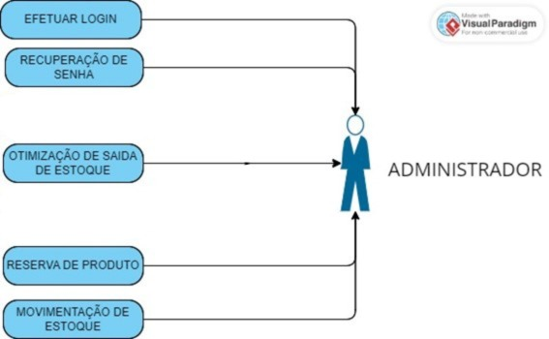

# 

# DIAGRAMA ENTIDADE RELACIONAMENTO

Desenho do diagrama do ER que identifica as entidades do sistema e será usado na definição do banco de dados.

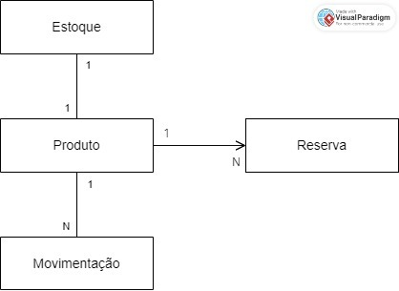

# DIAGRAMA DE CLASSES

Este diagrama de classe proporciona uma visão clara da estrutura do sistema de controle de estoque, destacando as principais classes, seus atributos e

métodos, e os relacionamentos entre elas. 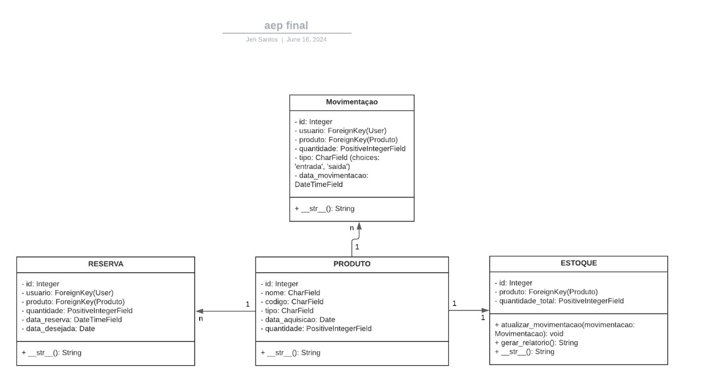

CONCLUSÃO

O desenvolvimento de um sistema de controle de estoque eficiente é crucial para a otimização dos recursos e a minimização do desperdício em qualquer organização. Este projeto focou na criação de um software específico para o Clube das Mães Unidas, visando facilitar a gestão dos ingredientes utilizados no curso de culinária.

Através de uma análise detalhada das necessidades do clube e da implementação de tecnologias modernas, como Django e Python, conseguimos desenvolver um sistema robusto e intuitivo. A modelagem de classes e o Diagrama de Entidade-Relacionamento (DER) proporcionaram uma estrutura clara e bem-definida, essencial para a implementação do software.

Benefícios do Sistema Desenvolvido

1. Otimização da Gestão de Estoque: O software permite um controle preciso das quantidades de ingredientes, evitando tanto a falta quanto o excesso de materiais. Isso resulta em um abastecimento adequado para as aulas de culinária, garantindo a continuidade das atividades sem interrupções.

2. Redução de Desperdícios: Com o monitoramento constante e a atualização das movimentações de estoque, o sistema ajuda a reduzir o desperdício de ingredientes, contribuindo para uma gestão mais sustentável e econômica.

3. Facilidade de Uso: A interface intuitiva, desenvolvida com HTML, CSS e Bootstrap, assegura que o administrador do sistema possa facilmente cadastrar, remover e reservar produtos, além de visualizar relatórios e gráficos das movimentações.

4. Segurança e Confiabilidade: A proteção dos dados e a alta disponibilidade do sistema foram priorizadas, garantindo que as informações estejam sempre acessíveis e seguras.

5. Suporte ao Desenvolvimento Pessoal e Profissional: Ao proporcionar uma gestão eficiente do curso de culinária, o software contribui diretamente para o desenvolvimento pessoal e profissional das mulheres participantes, alinhando-se aos objetivos do Clube das Mães Unidas.

Futuras Melhorias

Para garantir a evolução contínua do sistema, algumas melhorias podem ser consideradas:

- Integração com Sistemas de Fornecedores: Automatizar a comunicação com fornecedores para facilitar o reabastecimento de ingredientes.

- Funcionalidade de Previsão de Demanda: Utilizar algoritmos de previsão para estimar as quantidades necessárias de ingredientes com base no histórico de uso e nas tendências de consumo.

- Expansão para Outros Cursos: Adaptar o software para gerenciar o estoque de materiais necessários para outros cursos oferecidos pelo clube.

Conclusão Final

Este projeto demonstrou a importância e os benefícios de implementar um sistema de controle de estoque em organizações dedicadas a causas sociais. O software desenvolvido para o Clube das Mães Unidas não só melhora a gestão dos recursos como também potencializa o impacto positivo das atividades do clube na vida das mulheres atendidas. O sucesso do projeto reforça a necessidade de inovação tecnológica em iniciativas de empoderamento e desenvolvimento comunitário.

LINK DO VIDEO

<https://youtu.be/ot19nU3hYwU?feature=shared>

LINK DO GITHUB

<https://github.com/JessicaSantoos/Projeto-Frankenstein/tree/main>